利用Realplayer SP下載Youtube影片
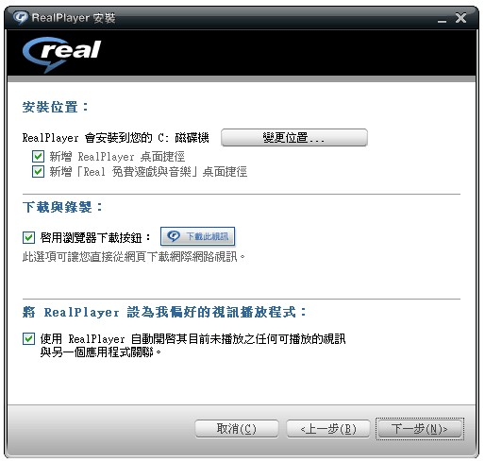
其實以前就有看到這個小圖示，但是從來沒嘗試去按按看，有一次就去按按看！結果，真是方便呀！會將相關的操作方法寫下來，主要是因為很多老師會利用Youtube上面的影片來做教學，但是近來發現在學校裡面連Youtube看影片時，發現會斷斷續續的，甚至無法播放，所以才想把相關的操作方式寫下來。
由於當初無意間的操作是RealPlayer Ver.11，所以也只示範這個版本，早期的版本，如果沒有的話，就表示….，該換版本了。

《安裝RealPlayer》
- 執行「RealPlayerSPGold_tw（安裝程式）」
- 最重要的就是「下載與錄製」，也因為有這個按鈕，所以可以很方便的下載。另外新版的Realplayer的優點是最後一項，只針對「目前未播放之任何可播放的視訊….」去做關聯。
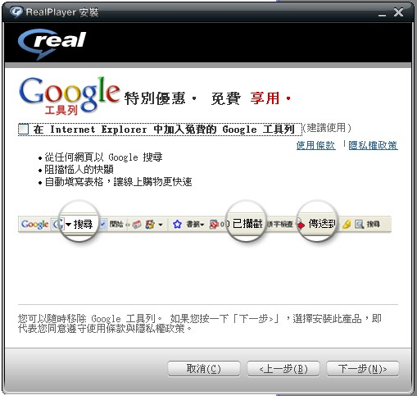
  - 直接按「下一步」吧！
- 個人的習慣會將右圖的「打勾取消」→「下一步」。
現在很多軟體都會順便要求安裝Google或者是Yahoo相容於IE的相關套件工作列。（個人不習慣去安裝這個，所以要不要取消打勾請依照個人習慣。）
- 如果在安裝過程中，出現這樣的訊息（如下圖），請將瀏覽器（IE）關掉後，再按下「確定」就OK了！
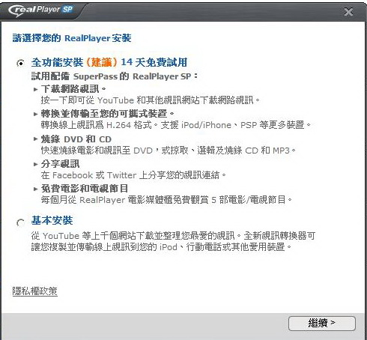
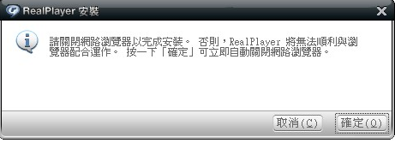

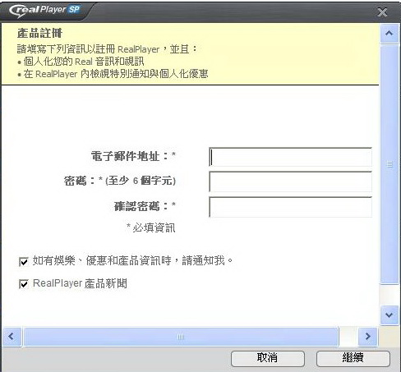
- 接續畫面，其中要選擇的就是「……SuperPass.建議（如→右圖）」，選擇「基本安裝」，按「繼續」，接著會出現詢問電子郵件、密碼等等（如圖↓），按「取消」就OK了，如此安裝就OK了！


《下載Youtube影片》

- 連到Youtube選擇找到想要下載的影片。（Youtube網址「http://tw.youtube.com」）
- 點選想要下載的影片，在播放的狀態下，找到「Download This Video」或「下載此視訊」。
（滑鼠移動一下就可以發現囉！）

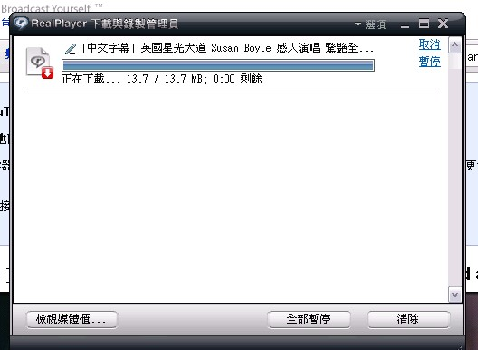
- 下載完後，按一下「檢視媒體櫃」

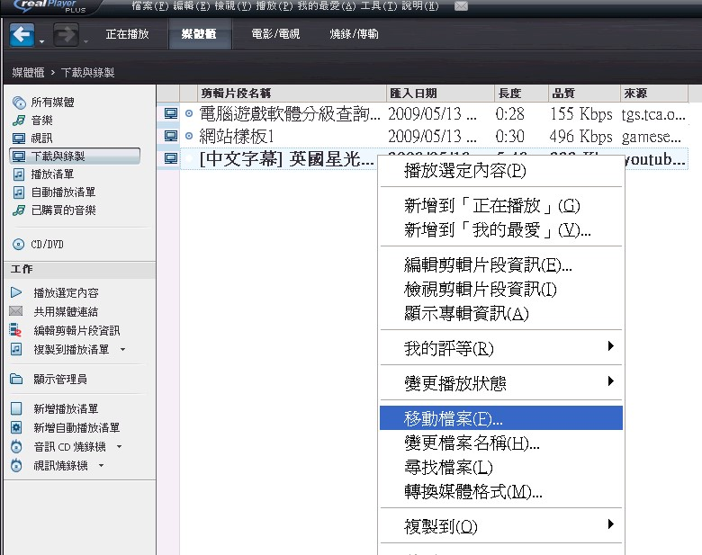
- 在剛剛下載好的影片上，「按滑鼠右鍵→移動檔案」，搬到自己想要存放的資料夾下。

【備註】
這樣的方式，可以便利老師平常蒐集教學資源，以便在教學過程中，不會因為網路連線速度快慢影響教學流程，因此在蒐集的過程中，老師可以自行根據分類管理的方式，利用「資料夾」妥善分類管理。
- 由於相關的影片仍有其著作權的問題，因此未來老師如果要引用在一些報告或簡報、、、、等等，還是應該註明資料來源。（請特別注意喔！）

